# 关于 2025 年常州市中等职业学校技能大赛

# （班主任能力比赛）决赛的通知

各职业学校：

根据《关于举办 2025 年常州市中等职业学校技能大赛（班主任 能力比赛）的通知》精神，将举办 2025 年常州市中等职业学校班主 任能力比赛现场决赛，现将有关事项通知如下：

一、比赛时间、地点

比赛时间：2025年5月30日

比赛地点：常州刘国钧高等职业技术学校

二、比赛流程

|  |  |  |
| --- | --- | --- |
| **时间** | **内 容** | **备 注** |
| 7:20 | 所有选手进入候赛室，主动上交手机等通讯设备，抽取参赛顺序。选手按照抽签顺序至报告厅B调试设备，每人3分钟。 | 比赛期间（包括候赛、备赛、比赛现场）不得使用互联网。 |
| 7:30 | 1号选手进入备赛室抽取试题（班级活动策划、模拟情境处置），准备比赛。 | 选手离开候赛室时，随身物品交给在场工作人员。准备时间不超过40 分钟。 |
| 8:10 | 1号选手进入比赛场地，准备比赛。选 手需提供活动方案设计，主题班会参加人员名单纸质稿，以及选手认为必要的材料。 | 选手自备电脑、翻页笔等，现场不提供设备。比赛场地提供无线投影接收器。 |
| 8:15 | 比赛正式开始。 | 现场陈述时间合计不超过20 分钟，现场回答问题不超过8分钟。评委提问将在屏幕上显示，选手无需读题，直接思考答题。 |
| 8:45 | 1号选手比赛结束。 | 比赛结束后，选手及时离开比赛场地。 |
| 7:55 | 2号选手进入备赛室抽取试题，准备比 赛。每隔25分钟有1位选手进入备赛室。 | 下一位选手进入备赛室，不得与前一位选手交流，保持安静。 |
| 8:35 | 2号选手候赛，准备比赛。 | 以此类推下一位选手。 |

**注：比赛时间根据现场情况可能会有调整。**

# 2025年常州市中等职业学校技能大赛

# （班主任能力比赛）决赛选手名单

|  |  |  |
| --- | --- | --- |
| **序号** | **班主任姓名** | **学校名称（规范全称）** |
| 1 | 梅 焘 | 常州刘国钧高等职业技术学校 |
| 2 | 高 岑 | 常州艺术高等职业学校 |
| 3 | 吴云姣 | 常州刘国钧高等职业技术学校 |
| 4 | 朱小燕 | 常州刘国钧高等职业技术学校 |
| 5 | 秦雅晴 | 常州冶金技师学院 |
| 6 | 周恬逸 | 常州艺术高等职业学校 |
| 7 | 岳佳华 | 常州旅游商贸高等职业技术学校 |
| 8 | 郑 涛 | 常州卫生高等职业技术学校 |
| 9 | 徐 晴 | 常州艺术高等职业学校 |
| 10 | 钱 婷 | 常州航空技工学校 |
| 11 | 白杰莹 | 常州天正技工学校 |
| 12 | 杨 晨 | 常州旅游商贸高等职业技术学校 |
| 13 | 吴静媛 | 常州市高级职业技术学校 |

注： 比赛顺序现场抽取。

# 2025年常州市中等职业学校技能大赛

# （班主任能力比赛）决赛安排及要求

一、决赛环节

**1.班级建设情况介绍。**参赛选手介绍所带班级自组建以来（侧重2024—2025学年），班级建设的过程与成效、学生成长的收获与感悟等方面情况，重点介绍班风学风建设的具体举措和育人实效，突出深入学习贯彻党的二十大和二十届二中、三中全会精神，学习宣传贯彻爱国主义教育法、职业教育法，世界职业技术教育发展大会、职业教育活动周等重大事件和重要时间节点建班育人的创新举措和成效，可用图片、视频、已建立并实际执行的班级制度文本等加以佐证。总结班级建设方案实施情况，对照班级建设目标和达成进度，反思工作不足和制约因素，提出改进策略。

**2.班级活动策划。**参赛选手根据中等职业学校学生德育与思想政治教育、人才培养等有关规定和要求，结合抽定的主题分析相关方面教育元素、教育目标、教育内容，基于班级实际，选取恰当的活动形式和教育方法，策划本班级一次主动开展的学习、宣传、教育等方面活动，制订活动方案，打印纸质版供评委查阅，并作简要介绍。

**3.模拟情景处置。**参赛选手根据抽定的模拟情景，深入体验和思考，分析蕴含的典型问题和原因，准备解决问题的策略、方法、实施方案和有关依据，并向评委作简要介绍。

**4.答辩。**评委根据参赛选手事先提交的参赛材料、现场打印的班级活动方案和现场展示介绍的内容，集体讨论提出3个问题，并从班级活动实录视频参加学生名单中抽取1人。参赛选手针对屏幕呈现的问题（评委不再复述或解读），按要求逐一回答并阐述个人观点（可以展示佐证资料），介绍评委所抽定学生基本情况和入学以来成长、变化情况，以及在这次班级活动中担任的角色、发挥的作用。

二、时间和场地安排

1.入围决赛的选手比赛当天现场抽签，确定比赛顺序。

2.选手按抽签顺序进入备赛室，抽取活动主题和模拟情景（赛前公布范围），时间不超过5分钟。

3.选手在备赛室封闭准备，根据抽取的活动主题和模拟情景，使用自带的电脑和资源，完成有关准备，时间不超过40分钟。备赛室提供打印服务，不提供互联网服务，选手不可使用自带设备接入互联网或对外联系。

4.选手按时进入比赛室，介绍班级建设情况（8分钟左右）、班级活动方案（6分钟左右）和模拟情景处置方案（6分钟左右），合计不超过20分钟。

5.评委讨论答辩题目和提问学生，时间不超过10分钟，参赛选手暂时回避。

6.选手答辩时间不超过8分钟（含读题审题），在时间允许的情况下，评委可以追问。

三、纪律要求

1.选手凭身份证准时报到，参加比赛。

2.比赛顺序现场抽签决定，不得私自调换。选手抽完签后，不得离开比赛区域。

3.选手进入备赛室之前，请在候赛室安静等待，不得使用通讯设备对外联络，不得大声喧哗，严禁吸烟。可以使用自带的电子资源，也可以阅读纸质资料。

4.选手比赛结束后及时离开比赛场地。比赛结束前不得与其他选手有任何形式的联系。

5.一旦发现选手有违反比赛纪律的行为，将取消该选手的所有比赛成绩，并通报选手所在学校。

四、其他

1.参赛选手5月30日7:20到图文楼二楼第二阅览室签到。

2.候赛室在图文楼二楼第二阅览室，备赛室在图文楼二楼第三阅览室，比赛场地在图文楼二楼报告厅B。

3.选手自带电脑，赛前安排熟悉场地、调试设备。

4.午餐由赛务统一提供。

5.比赛组委会仲裁处设在常州市教育科学研究院，凡是对比赛结果有异议者，请在比赛结束后 2 个工作日内与仲裁处联系。

6.其他未尽事宜请与比赛组委会赵一凡老师联系，电话：13861080989。

常州市教育科学研究院

2025年5月12日

**交通示意图**

参赛教师如开车，从学校东门进入，至图文楼地下停车库，电梯 上二楼，至图文楼第二阅览室。

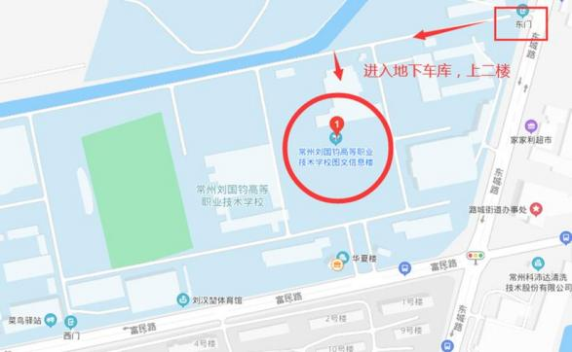

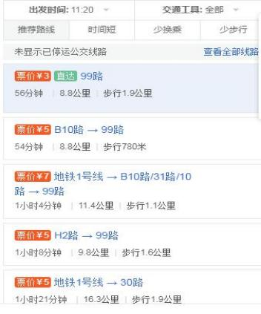

**备** **忘** **录**

|  |
| --- |
|  |
|  |
|  |
|  |
|  |
|  |
|  |
|  |
|  |
|  |
|  |
|  |
|  |
|  |
|  |
|  |
|  |

|  |
| --- |
|  |
|  |
|  |
|  |
|  |
|  |
|  |
|  |
|  |
|  |
|  |
|  |
|  |
|  |
|  |
|  |
|  |

|  |
| --- |
|  |
|  |
|  |
|  |
|  |
|  |
|  |
|  |
|  |
|  |
|  |
|  |
|  |
|  |
|  |
|  |
|  |